El lago Chad
La figura 1 muestra los cambios del nivel del agua en el lago Chad, situado en el Norte del África sahariana. El lago Chad desapareció por completo alrededor del 20.000 a.C., durante la última época glacial. Alrededor del 11.000 a.C., reapareció. Hoy, su nivel es aproximadamente el mismo que era en el 1.000 d.C.
Figura 1

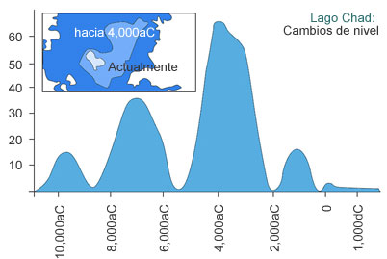
La figura 2 muestra el arte rupestre sahariano (antiguas pinturas encontradas en las paredes de las cuevas) y su relación con los cambios en la distribución de las especies animales.

Figura 2
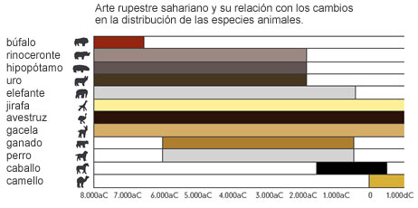
Pregunta 1:
¿Cuál es el nivel actual de profundidad del lago Chad?
A. Alrededor de los dos metros
B. Alrededor de los quince metros
C. Alrededor de los cincuenta metros
D. Ha desaparecido por completo
E. No hay suficiente información
Pregunta 2:
¿Cuál es la fecha de comienzo del gráfico en la figura 1?
Pregunta 3:
¿Por qué se ha elegido ésta como fecha de comienzo del gráfico?
Pregunta 4:
La figura 2 se basa en el supuesto de que...
A. Los animales representados en el arte rupestre existían en la zona en el momento en que se dibujaron.
B. Los artistas que dibujaron los animales eran muy hábiles.
C. Los artistas que dibujaron los animales tenían la posibilidad de viajar mucho.
D. No hubo ningún intento de domesticar los animales representados en el arte rupestre.
Pregunta 5:
Para responder a esta pregunta tendrás que combinar información tanto de la figura 1 como de la figura 2. La desaparición en el arte rupestre sahariano del rinoceronte, el hipopótamo y el uro ocurrió...
A. A principios de la última era glacial.
B. A mediados del período en el que el lago Chad alcanzó su máximo nivel.
C. Después de que el nivel del lago Chad hubiera descendido durante más de mil años.
D. A principios de un período continuo de sequía.

